Министерство науки и высшего образования Российской Федерации

Федеральное государственное автономное образовательное

учреждение высшего образования

Национальный исследовательский университет “МИЭТ”

Институт Системной и программной инженерии и информационных технологий

Дисциплина: Проектирование информационных систем

Отчет по Лабораторной работе №4   
«Объектно-ориентированное программирование на языке Python.   
Инкапсуляция данных, наследование, полиморфизм. Создание экземпляров объектов»  
для варианта № 2

Выполнил:

Студент 5 группы

Панфилов В.А.

Москва, 2024

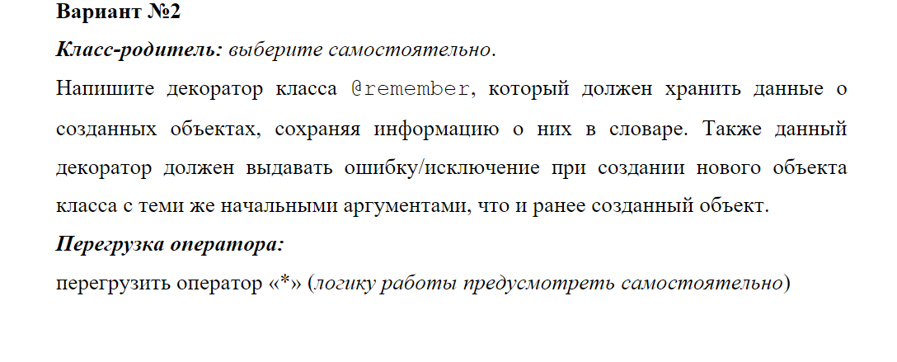 #Базовый класс Item:

class Item:

   def __init__(self, name, description):

      self.name = name

      self.description = description

   def __str__(self):

      return f"{self.name} - {self.description}"

#Класс Weapon(Item)

class Weapon(Item):

   def __init__(self, name, description, damage):

      super().__init__(name, description)

      self.damage = damage

#Класс Armor(Item):

class Armor(Item):

   def __init__(self, name, description, defense):

      super().__init__(name, description)

      self.defense = defense

#Декоратор @remember:

memory = {}

def remember(cls):

   def inner(*args, **kwargs):

      key = str(args) + str(kwargs)

      if key in memory:

         raise Exception("Object already exists")

      obj = cls(*args, **kwargs)

      memory[key] = obj

      return obj

   return inner

#Перегрузка оператора *:

@remember

class Weapon:

   def __init__(self, damage, count):

      self.damage = damage

      self.count = count

   def __mul__(self, count):

      return Weapon(self.damage, self.count*count)

weapon = Weapon(10, 2)

weapon = weapon * 3

